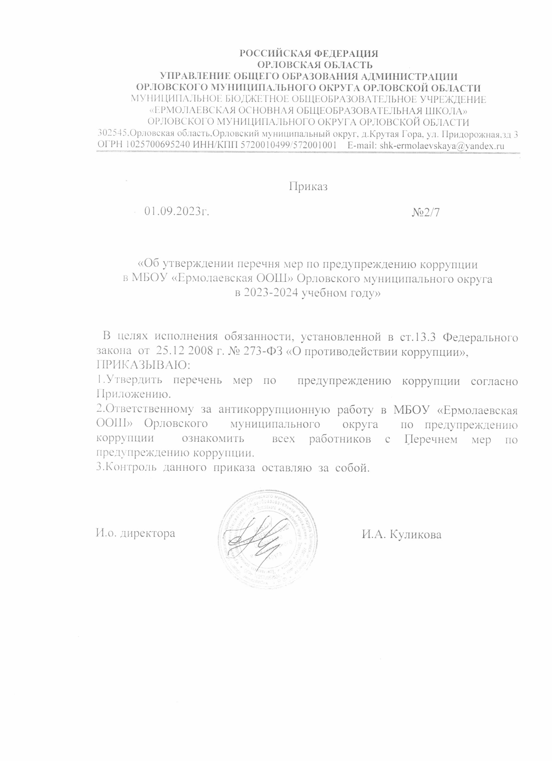

Приложение
к Приказу 2/7 от 01.09.2023г.

Перечень мер по предупреждению коррупции в МБОУ «Ермолаевская ООШ» Орловского муниципального округа

1. Цели и принципы организации работы по предупреждению коррупции.
Настоящий перечень мер по предупреждению коррупции в МБОУ «Ермолаевская ООШ» Орловского муниципального округа (далее – перечень) разработан в соответствии со статьей 13.3 Федерального закона от 25.12.2008 № 273-ФЗ «О противодействии коррупции».
Целью реализации мер по предупреждению коррупции, включенных
в перечень, является исполнение правил и процедур, обеспечивающих недопущение коррупционных правонарушений, формирование в коллективе
МБОУ «Ермолаевская ООШ» Орловского муниципального округа– далее (Организация) нетерпимости к проявлениям коррупции.
Меры по предупреждению коррупции, включенные в перечень, основываются на следующих принципах:
1. Принцип соответствия антикоррупционной политики Организации
действующему законодательству и общепринятым нормам.
2. Принцип личного примера руководства Организации.
3. Принцип вовлеченности работников в реализацию антикоррупционных
процедур.
4. Принцип соразмерности антикоррупционных процедур риску проявлений
коррупции в Организации.
5. Принцип эффективности антикоррупционных процедур.
6. Принцип ответственности и неотвратимости наказания.
7. Принцип постоянного контроля и регулярного мониторинга.
2. Меры по предупреждению коррупции.
Меры по предупреждению коррупции утверждаются приказом
руководителя Организации и включают в себя:
1. Определение должностного лица, ответственного за профилактику
коррупционных и иных правонарушений.
2. Сотрудничество Организации с правоохранительными органами.
3. Разработку и внедрение в практику стандартов и процедур, направленных
на обеспечение добросовестной работы Организации.
4. Принятие кодекса этики и поведения работников Организации.
5. Предотвращение и урегулирование конфликта интересов.
6. Недопущение составления неофициальной отчетности и использования
поддельных документов.
2.1. Определение должностного лица, ответственного за профилактику
коррупционных и иных правонарушений в Организации .Должностное лицо, ответственное за профилактику коррупционных и иных правонарушений, назначается приказом руководителя Организации.
Полномочия ответственного за профилактику коррупционных и иных
правонарушений устанавливаются приказом руководителя Организации.
Специальные обязанности, возникающие в связи с предупреждением
коррупции, закрепляются в трудовых договорах следующих работников Организации: Директора, заместителя директора.
2.2. Сотрудничество Организации с правоохранительными органами.
Сотрудничество Организации с правоохранительными органами
выражается в следующих формах оказания содействия представителям
правоохранительных органов:
-при проведении инспекционных проверок деятельности Организации;
-при проведении мероприятий по расследованию коррупционных
преступлений, включая оперативно-розыскные мероприятия.
Организация принимает на себя следующие обязательства:
-сообщать в правоохранительные органы о случаях совершения коррупционных правонарушений, о которых Организации стало известно;
воздерживаться от каких-либо санкций в отношении своих работников,
сообщивших в правоохранительные органы о ставшей им известной в ходе
выполнения трудовых обязанностей информации о подготовке или совершении коррупционного правонарушения.
2.3. Разработка и внедрение в практику стандартов и процедур,
направленных на обеспечение добросовестной работы Организации.
В целях обеспечения добросовестной работы Организация в своей деятельности руководствуется стандартами и процедурами, установленными следующими нормативными правовыми актами и локальными правовыми актами:
-Законами, указами и распоряжениями Президента Российской Федерации;
-Постановлениями и Распоряжениями Правительства РФ;
-Законами и иными нормативными правовыми актами Орловской области;
-Приказами органа, осуществляющие функции и полномочия учредителя;
-Уставом юридического лица, правилами внутреннего трудового распорядка,
коллективным договором, эффективными контрактами заключенными с
работниками; должностными обязанностями работников.
Организация обеспечивает соблюдение всеми работниками установленных
правил поведения и требует: безупречного исполнения работниками административных регламентов ,регулирующих отношения, возникающие в связи с предоставлением государственных услуг; безупречного исполнения работниками должностных обязанностей, предусмотренных трудовыми договорами и (или) должностными регламентами, правилами внутреннего трудового распорядка, иными локальными актами,регулирующими трудовые отношения в Организации.
2.4. Принятие кодекса этики и поведения работников Организации.
В Организации разработан и утвержден кодекс этики и служебного
поведения работников. Он представляет собой свод общих принципов
профессиональной этики и основных правил поведения, которыми должны
руководствоваться работники Организации при исполнении своих трудовых
(должностных) обязанностей. Кроме того, общеобязательные нормы поведения содержатся в правилах внутреннего трудового распорядка.
Работники обязаны соблюдать правила внутреннего трудового распорядка и
кодекс этики и поведения работников Организации.
2.5. Предотвращение и урегулирование конфликта интересов.
Организация подтверждает, что урегулирование конфликта интересов относится к ключевым элементам предотвращения коррупционных
правонарушений. Неотъемлемой частью деятельности Организации является заключение сделок. Определение заинтересованности в сделке и соблюдение установленных в связи с этим специальных процедур является обязанностью работников Организации.В соответствии со статьей 27 Федерального закона от 12.01.1996 № 7-ФЗ «О некоммерческих организациях» заинтересованными в совершении Организацией тех или иных действий, в том числе сделок, с другими организациями или гражданами (далее – контрагенты) признаются:
руководитель и заместитель руководителя Организации, если: они состоят с контрагентами в трудовых отношениях, в близких родственных отношениях;
являются участниками, кредиторами контрагентов.
При этом указанные контрагенты являются поставщиками товаров (услуг)
для Организации, крупными потребителями товаров (услуг), производимых
Организацией, владеют имуществом, которое полностью или частично
образовано Организацией, или могут извлекать выгоду из пользования,
распоряжения имуществом Организации.
Заинтересованность в совершении Организацией тех или иных действий, в
том числе в совершении сделок, влечет за собой конфликт интересов
заинтересованных лиц и Организации.
В случае если заинтересованное лицо имеет заинтересованность в сделке,
стороной которой является Организация, а также в случае иного противоречия интересов указанного лица и Организации в отношении существующей или предполагаемой сделки: оно обязано сообщить о своей заинтересованности органу управления Организацией или органу надзора за ее деятельностью до момента принятия решения о заключении сделки (в бюджетном учреждении – соответствующему органу, осуществляющему функции и полномочия учредителя); сделка должна быть одобрена органом управления Организацией или органом надзора за ее деятельностью (в бюджетном учреждении -соответствующим органом, осуществляющим функции и полномочия
учредителя).
2.6. Недопущение составления неофициальной отчетности и использования
поддельных документов. Организация ведет бухгалтерский учет и статистическую отчетность в порядке, установленном законодательством Российской Федерации и локальными нормативными актами.
Федеральный закон от 12.01.1996 №7-ФЗ «О некоммерческих организациях»; Налоговым кодексом РФ.
В Организации на регулярной основе проводится внутренний и внешний
аудит финансово-хозяйственной деятельности, ежемесячно осуществляется
контроль за полнотой и правильностью отражения данных в бухгалтерском учете.
3. Заключительные положения
3.1. Перечень мер по предупреждению коррупции в Организации пересматривается в случае изменения законодательства Российской Федерации. Конкретизация отдельных мер по предупреждению коррупции может осуществляться путем разработки дополнений и приложений к настоящему перечню.
3.2. Работники Организации независимо от занимаемой должности несут
персональную ответственность за соблюдение и реализацию мер
по предупреждению коррупции, предусмотренных настоящим перечнем.

